**V. ÁRPÁD NÉPE („B” csoport) NÉV:**

**1. Írd a számok mellé, mely nagyobb területek ellen indítottak kalandozó hadjáratot a magyarok!**

**5 pont / pont.**

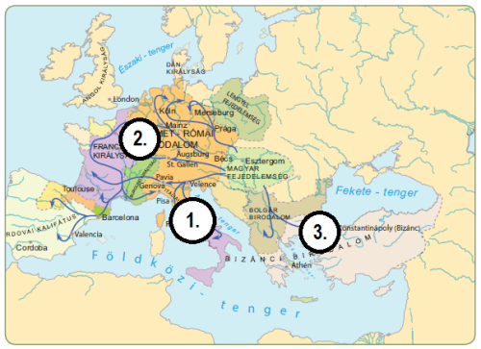1. ………………………………………………………………………

2. ………………………………………………………………………

3. ………………………………………………………………………

Botond mondája hányas számmal jelölt helyhez kapcsolódik? ……....

Mi volt a hadjáratok célja? ……………………………………………

**2. Kit, vagy mit látsz a képeken? Írd a vonalra! 5 pont / pont.**

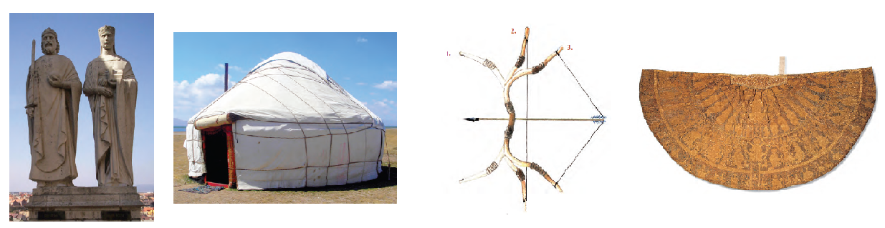

………………………. …………………… ………………………. ………………………

Hogy hívták az első képen látható házaspár fiát? …………………………………………………………...

**3. Add meg az események idejét és jelöld őket betűjelükkel az időszalagon! 4 pont / pont.**

**A)** A honfoglalás kezdete: ………………………….. **B)** Tatárjárás: .……….........................................

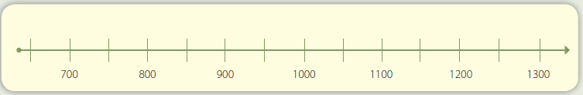

**4. Sorold fel a magyar koronaékszereket! 5 pont / pont.**

1. …………………………………………… 2. …………………………………………………

3. …………………………………………… 4. …………………………………………………

5. …………………………………………

**5. Állítsd időrendi sorrendbe az alábbi eseményeket! Írj sorszámokat! 7 pont / pont.**

□ Imre herceg halála □ Szent László szigorú törvényei □ vérszerződés □ tatárjárás

□ az Árpád-ház férfiági kihalása □ Koppány legyőzése □ Búvár Kund hőstette

**6. Magyarázd meg az alábbi fogalmakat! 4 pont / pont.**

félnomád életmód: ……………..……………………..……………………………………………………..

7 törzs: ……………………………………………………………………………………………………….

vérszerződés: …………..…………………………………………………………………………………….

táltos: ……....………………………………………………………………………………………………...

**7. Kik voltak az alábbi személyek? 4 pont / pont.**

Szent Erzsébet: …………………..……………….. Árpád: ………..…………………………...…………..

Gellért püspök: …………………………………… Batu kán: …...……………..………………….............

**8. Egészítsd ki a IV. Béláról szóló szöveget! 6 pont / pont.**

…… Béla a ………………… után nekifogott az ország újjáépítésének. Felismerte, hogy a tatár seregek a   
  
………………… és a ………………… körülvett városokat nem tudták sem elfoglalni, sem lerombolni.   
  
Megváltoztatta a korábbi politikáját, és ……………… kezdett adományozni a nemeseknek, azzal a   
  
feltétellel, hogy a birtokosok építsenek …………… rajtuk.

**9. Igaz, vagy hamis? Tegyél X-et a megfelelő helyre! 5 pont / pont.**

Igaz Hamis

A magyar egy finnugor nyelv. □ □

A magyarok és a finnek az embertan szerint rokonok. □ □

A középkori magyar mondák a hunokkal rokonították népünket. □ □

Hunor és Magyar történetét Kézai Simon mesélte el elsőként. □ □

Hunor és Magyar egy vaddisznót üldözött. □ □

**10. Írj rövid fogalmazást a következő címmel: „Szent István király”! 15 pont / pont.**

………………………………………………………………………………………………………………..

………………………………………………………………………………………………………………..

………………………………………………………………………………………………………………..

………………………………………………………………………………………………………………..

………………………………………………………………………………………………………………..

………………………………………………………………………………………………………………..